|  |
| --- |
| МИНОБРНАУКИ РОССИИ |
| Федеральное государственное бюджетное образовательное учреждение высшего образования **«МИРЭА − Российский технологический университет»**  **РТУ МИРЭА** |

**Институт информационных технологий (ИИТ)**

**Кафедра практической и прикладной информатики (ППИ)**

**ОТЧЕТ ПО ПРАКТИЧЕСКОЙ РАБОТЕ**

по дисциплине «Моделирование бизнес-процессов»

**Практическое занятие № 21**

|  |  |  |  |
| --- | --- | --- | --- |
| Студент группы ИНБО-01-17 | Онищук Н.И. ИКБО 07-22 | (подпись) | |
| Доцент | Шендяпин А.В. | (подпись) | |
| Отчет представлен | « » октября 2024 г. | |  | |

Москва 2024 г.

**Цель занятия:** построение процессно-событийной модели на основе выданного варианта.

**Постановка задачи:**

а) сформировать текстовое описание на основе наименования процесса и трех его крупных (сложных) функций, определив роли (возможно, организационные единицы). При формировании текстового описания учесть, что сложные функции должны быть декомпозированы;

б) построить процессно-событийную модель верхнего уровня, провести декомпозиции сложных функций, обеспечить ветвление с применением логических правил;

в) подготовить презентацию для публичной защиты бизнес-процесса, защитить полученную модель.

**Результат практического занятия:** построенные и сохраненные в файле текстового формата текстовое описание бизнес-процесса, модели бизнес-процесса, презентация бизнес-процесса, представленные преподавателю в конце практического занятия в виде отчета.

**Результат выполнения работы**

Индивидуальный вариант: 19

Организовать выполнение проектных работ:

* принять заказ
* провести проектные работы
* получить экспертное заключение по проектным работам

Участники процесса:

* Менеджер проекта
* Проектировщики
* Эксперты

Основные этапы:

1. **Принять заказ.** Менеджер проектов принимает заказы от клиентов или вышестоящего руководства. Он отвечает за сбор и анализ требований к проекту, а также за согласование сроков и бюджета с заказчиком.
2. **Провести проектные работы.** Проектировщики выполняют основную работу по созданию проекта. Они разрабатывают чертежи, схемы, спецификации и другую техническую документацию. Проектировщики также следят за соблюдением стандартов и нормативов в своей работе.
3. **Получить экспертное заключение по проектным работам.** Эксперты анализируют выполненные проектные работы и выдают своё заключение. Это помогает убедиться в качестве и соответствии проекта требованиям заказчика и стандартам. Эксперты могут выявить возможные проблемы и предложить пути их решения.

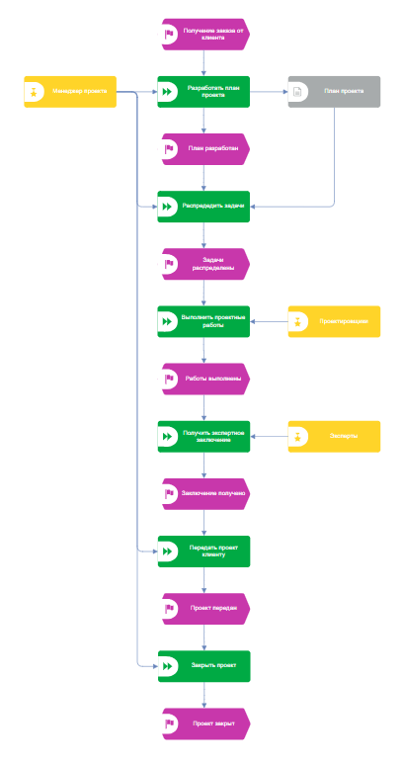

Рисунок 1 – EPC «организовать выполнение проектных работ»

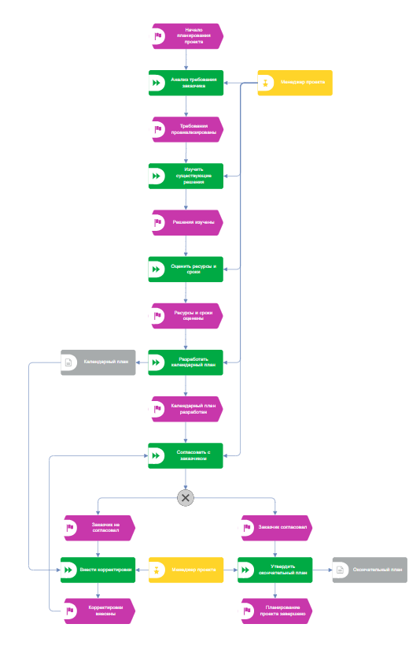

Рисунок 2 – декомпозиция функции «планирование проекта»

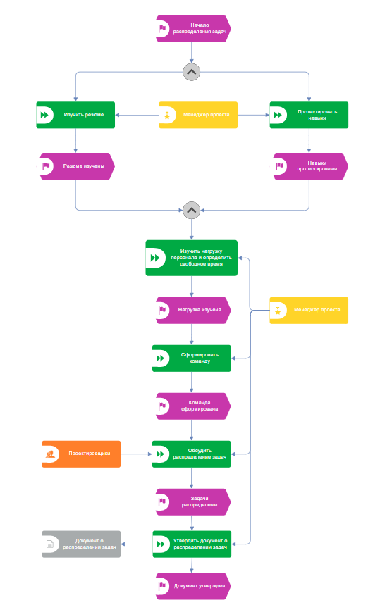

Рисунок 3 – декомпозиция функции «распределение задач»

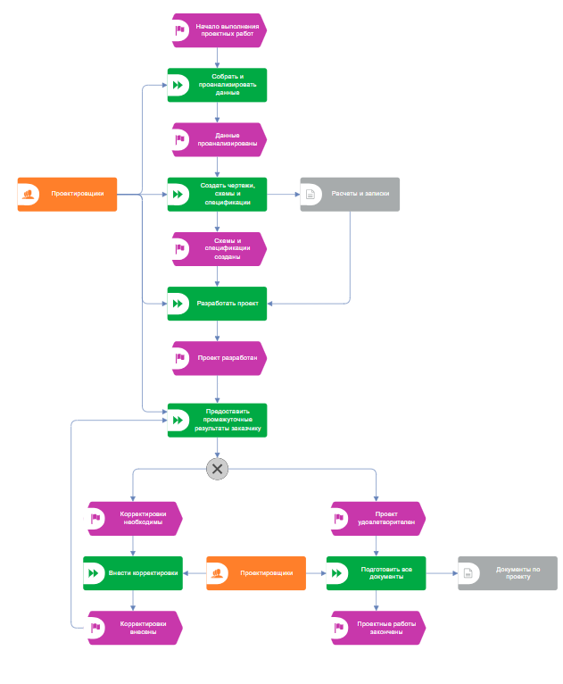

Рисунок 4 – декомпозиция функции «выполнение проектных работ»

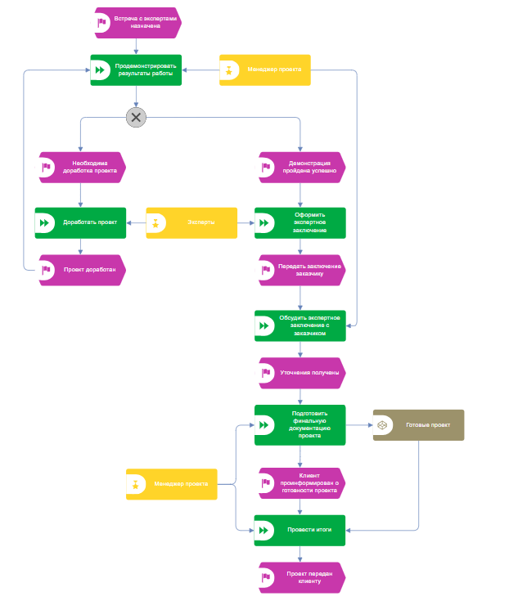

Рисунок 5 – декомпозиция функции «получение экспертного заключения»

**Список использованных источников и литературы**

1. Размещенное в СДО как «Моделирование бизнес-процессов_Лекция» исправленное и дополненное учебное пособие по «Моделированию бизнес-процессов» [Электронный ресурс]: учебное пособие / Ю. В. Кириллина, И. А. Семичастнов. — М.: РТУ МИРЭА

2. Долганова О. И., Виноградова Е. В., Лобанова А. М. Моделирование бизнес-процессов [Электронный ресурс]: Учебник и практикум для вузов. - Москва: Юрайт, 2020. - 289 с – Режим доступа: https://urait.ru/bcode/450550

3. Каменнова М. С., Крохин В. В., Машков И. В. Моделирование бизнеспроцессов. В 2 ч. Часть 1 [Электронный ресурс]: Учебник и практикум для вузов. - Москва: Юрайт, 2021. - 282 с – Режим доступа: https://urait.ru/bcode/469152

4. Грекул В. И., Коровкина Н. Л., Левочкина Г. А. Проектирование информационных систем [Электронный ресурс]: Учебник и практикум для вузов. - Москва: Юрайт, 2020. - 385 с – Режим доступа: https://urait.ru/bcode/450997